«УТВЕРЖДЕНО»
Решением Совета Общественной палаты г.о. Королев Московской области
от 21.08.2019 протокол № 18

АКТ
общественной проверки
на основании обращения граждан в Общественную палату г.о. Королев,
плана работы Общественной палаты г.о. Королев
в рамках программы "Формирование комфортной городской среды" проведен общественный контроль состояния дорожного покрытия на участке дороги ул. Ленинская мкр-н Юбилейный

Сроки проведения общественного контроля: 07.08.2019 г.
Основания для проведения общественной проверки: обращения граждан - жителей ул. ул. Ленинская мкр. Юбилейный; плана работы Общественной палаты г.о. Королев
Форма общественного контроля: мониторинг
Предмет общественной проверки: состояние дорожного покрытия участка дороги ул. Ленинская мкр-н Юбилейный при подходе к регулируемому наземному пешеходному переходу через ж/д пути в сторону 50 лет ВЛКСМ

Состав группы общественного контроля:
Члены комиссии «по ЖКХ, капитальному ремонту, контролю за качеством работы управляющих компаний, архитектуре, архитектурному облику городов, благоустройству территорий, дорожному хозяйству и транспорту» Общественной палаты г.о. Королев:
1. Белозёрова Маргарита Нурлаяновна – и.о. председателя комиссии
2. Журавлёв Николай Николаевич – член комиссии

Группа общественного контроля провела визуальный осмотр дорожного полотна участка дороги ул. Ленинская мкр-н Юбилейный при подходе к регулируемому наземному пешеходному переходу через ж/д пути в сторону 50 лет ВЛКСМ

Визуальный осмотр показал : названный участок дороги (находящийся в ведении РЖД) муниципалитетом г.о. Королёв полностью отремонтирован и приведён в нормативное состояние с учётом доступности инвалидов и маломобильных групп населения.
Жители микрорайонов Юбилейный и Комитетский лес при общении с группой общественного контроля выразили огромную благодарность руководству города и отметили качество выполненных работ организацией "АВТОБЫТДОР".
По данным общественного контроля составлен АКТ. Общественная палата продолжает проверки по обращениям жителей.

И.о. председателя комиссии «по ЖКХ, капитальному ремонту, контролю за качеством работы управляющих компаний, архитектуре, архитектурному облику городов, благоустройству территорий, дорожному хозяйству и транспорту» Общественной палаты г.о.Королев | М.Н. Белозерова

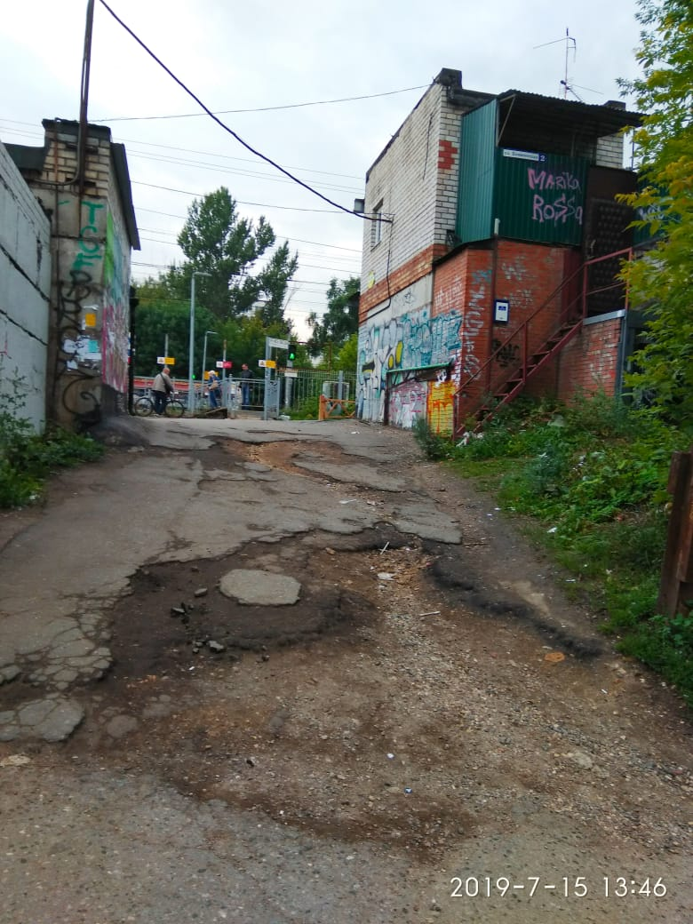
Общественный мониторинг состояния дорожного полотна

от 15 июля 2019 года

СТАЛО. Мониторинг от 07 августа 2019 года

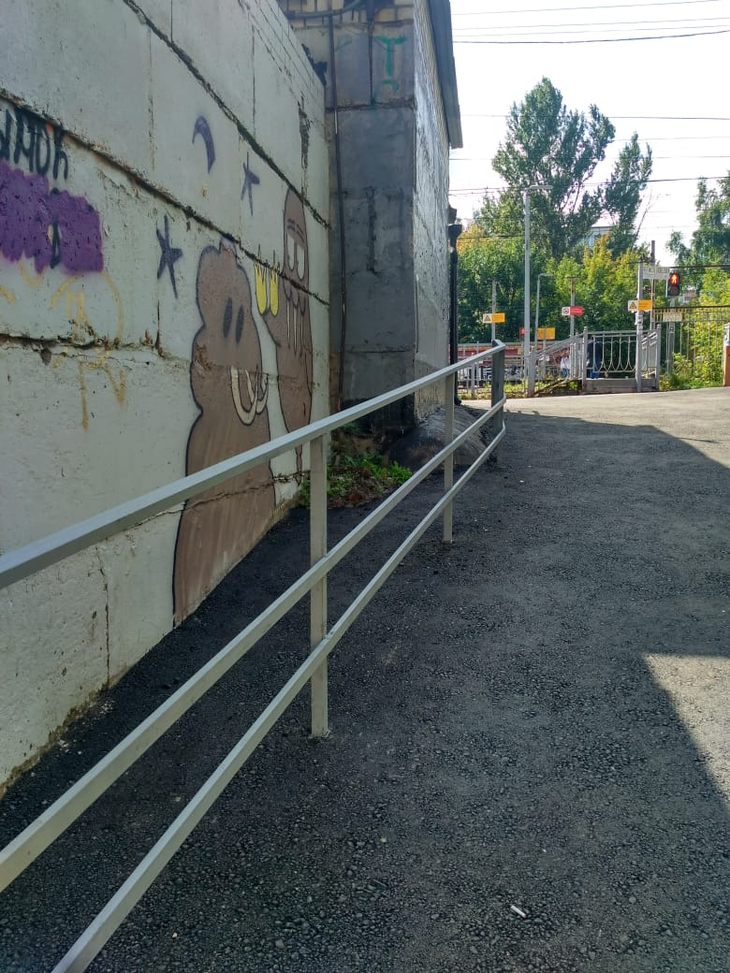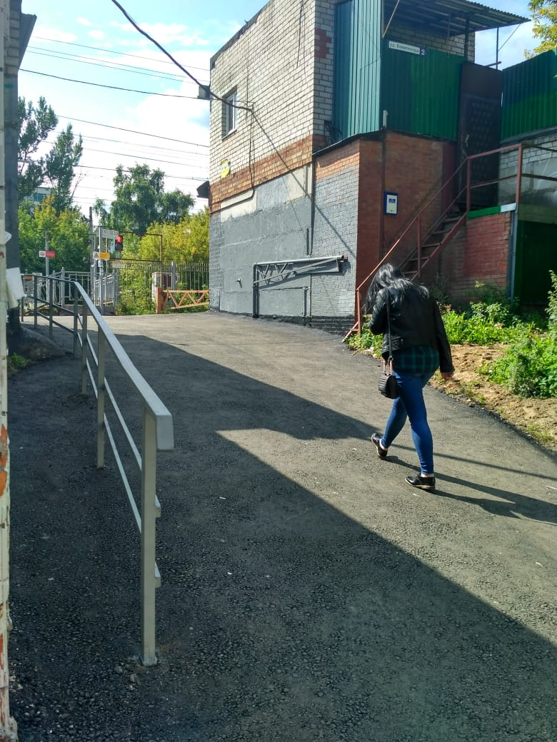

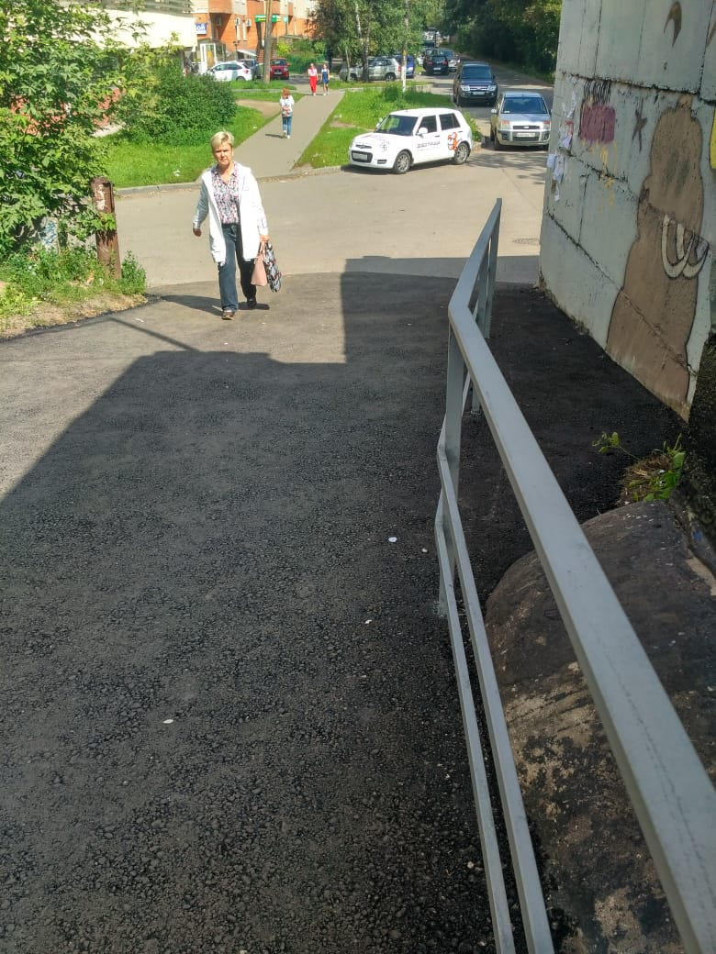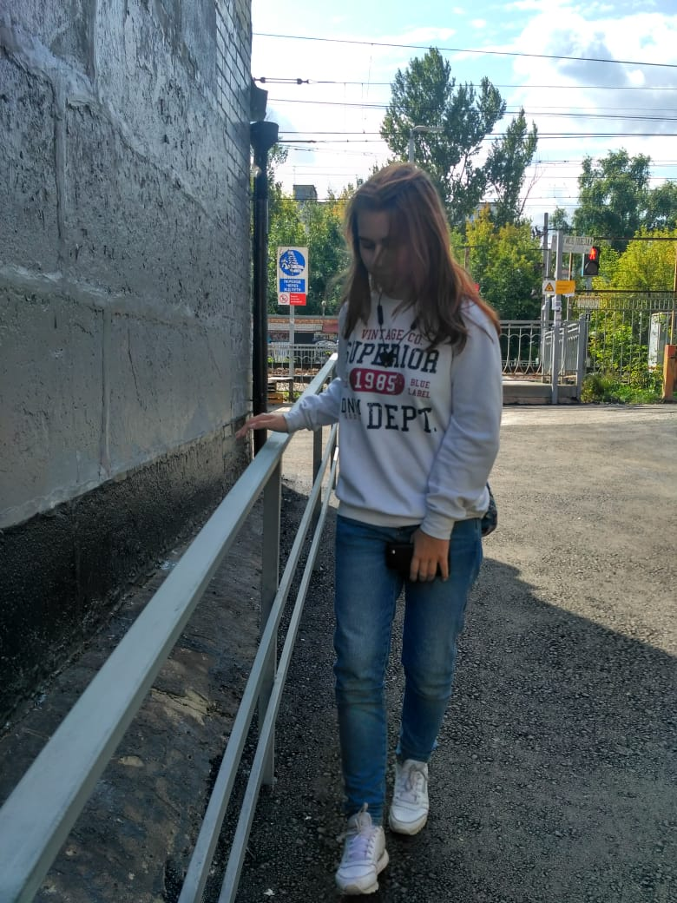

Прилыпек0хз5ел 9 –и

